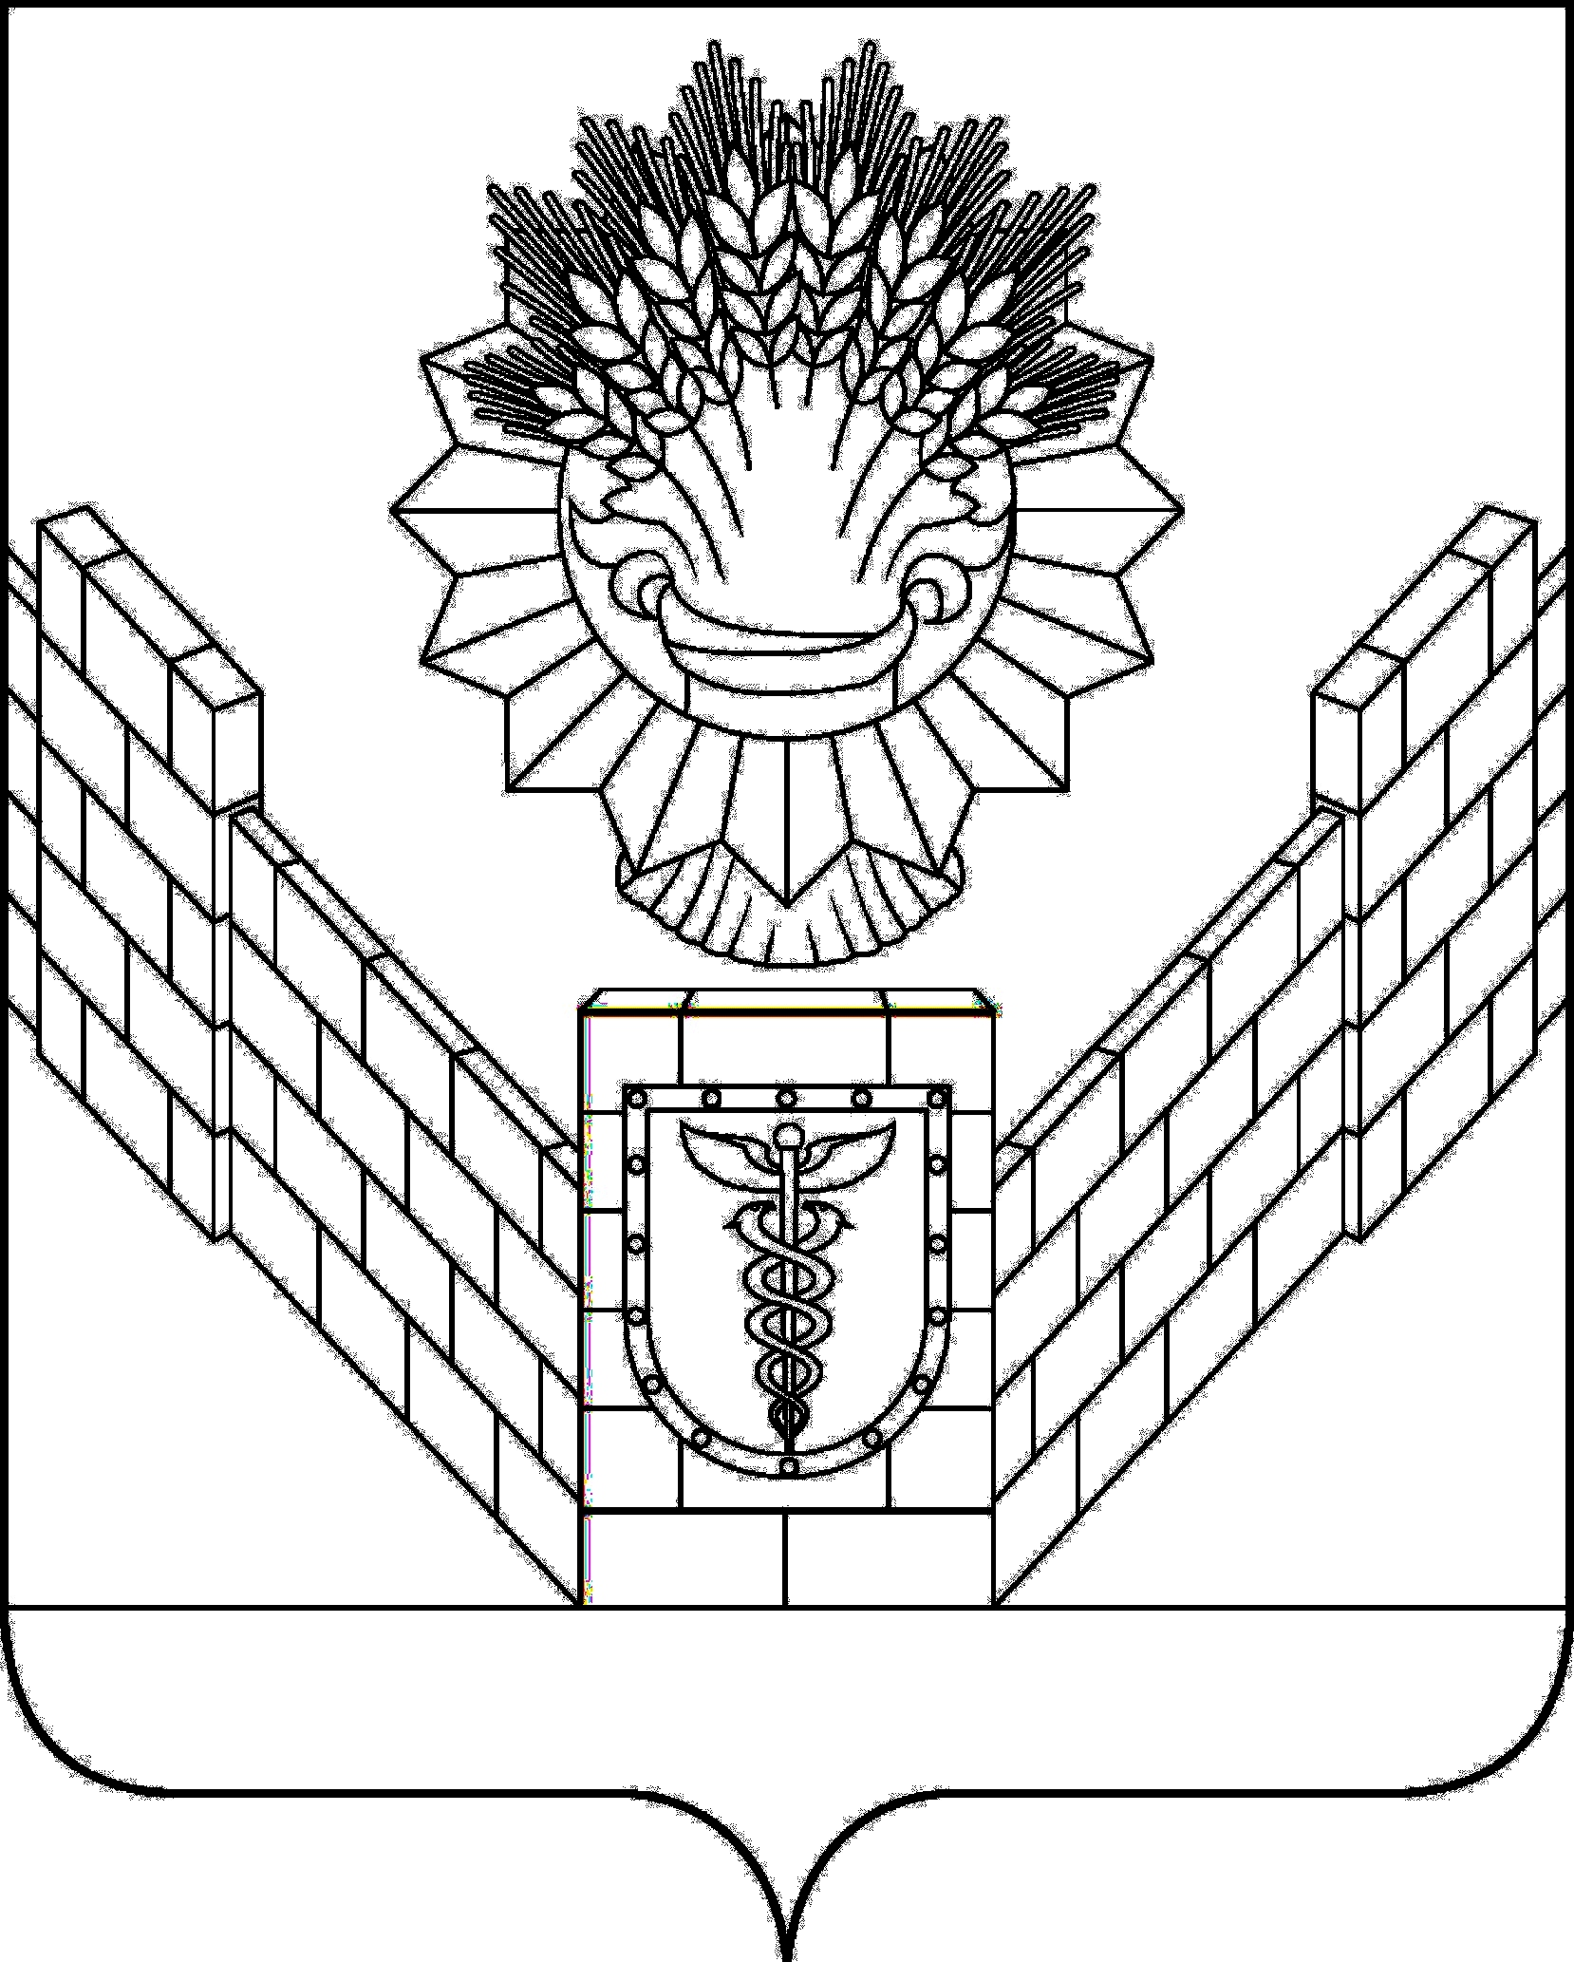

СОВЕТ
ТБИЛИССКОГО СЕЛЬСКОГО ПОСЕЛЕНИЯ
ТБИЛИССКОГО РАЙОНА

РЕШЕНИЕ
от 24.12.2021 № 158
ст-ца Тбилисская

О внесении изменений в решение Тбилисского сельского Совета
народных депутатов Тбилисского района Краснодарского края 12 сессия сельского Совета XXI созыва от 7 апреля 1992 года «О предоставлении земельных участков»

Рассмотрев заявление Могиленко Виктории Геннадьевны, действующей на основании доверенности от 10 ноября 2021 года 23АВ1473794, выданной на ее имя гр. Ермолиной Верой Андреевной, удостоверенной нотариусом Тбилисского нотариального округа Гарановой Светланой Васильевной, зарегистрировано в реестре: № 23/40-н/23-2021-4-675, о внесении изменений в решение Тбилисского сельского Совета народных депутатов Тбилисского района Краснодарского края 12 сессия сельского Совета XXI созыва от 7 апреля 1992 года «О предоставлении земельных участков», руководствуясь статьями 26, 58 устава Тбилисского сельского поселения Тбилисского района Совета Тбилисского сельского поселения Тбилисского района р е ш и л:
1. Внести изменение в решение Тбилисского сельского Совета народных депутатов Тбилисского района Краснодарского края 12 сессия сельского Совета XXI созыва от 7 апреля 1992 года «О предоставлении земельных участков», в списке домовладельцев для передачи земельных участков в личную собственность по Тбилисскому сельскому Совету заменив в пункте 2027 слова «Ермоленко В.А» словами «Ермолина Вера Андреевна».
2. Решение вступает в силу со дня его подписания.

Председатель Совета Тбилисского
сельского поселения Тбилисского района Е.Б. Самойленко

